Feuilletés pomme foie gras
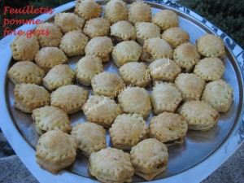 Pour 40 petits feuilletés
- 2 abaisses de pâte feuilletée
- 500 g de pommes Gala
- 15 g de beurre salé
- 1 càs de cassonade
- 25 ml de marc de Bourgogne
- foie gras à la figue Labeyrie
La plaque ravioles party de Tupp. ou des empreintes à mini tartelettes.
La plaque du four tapissée de papier cuisson
Préchauffage du four à 190°C (Chaleur tournante)
J'ai préparé la pâte feuilletée escargot, mais vous pouvez prendre une pâte feuilletée pur beurre.
Éplucher les pommes et les couper en petits dés.
Les faire revenir dans le beurre chaud jusqu'à ce qu'ils deviennent fondants.
Ajouter la cassonade et laisser caraméliser pendant quelques minutes.
Flamber avec l'alcool.
Réserver et laisser refroidir.
Étaler la pâte en deux abaisses.
Déposer une petite cuillerée de pommes dans chaque trou (ou dans chaque empreinte).
Surmonter d'une lichette de foie gras.
Couvrir avec la seconde abaisse de pâte et bien souder les bords en appuyant avec les dents d'une fourchette.
Déposer les feuilletés sur la plaque du four.
Enfourner pour une vingtaine de minutes.
Servir chaud ou tiède.

